模拟试卷 二
一、单项选择题 （每题2分，共30分）
1、项目决策期管理工作的主要任务是( )。
A．确定项目的投资 B．进行项目的可行性分析
C．确定项目的定义 D．确定项目的利润
2、（ ）阶段是控制工程造价的关键阶段。
A.验收 B.招投标 C.施工 D.设计
3、在项目实施过程中项目目标的动态控制不包括（）。
A.将项目目标分解 B. 找出实际值与计划值的偏差
C.收集项目目标实际值 D.将实际值与计划值比较
4、业主方可以委托（ ）承担其全部项目管理的任务。
A.施工总承包单位 B.设计总承包单位
C.设计--施工联合体 D.项目管理咨询公司
5、在纠偏计算，如果施工成本偏差小于零，进度偏差大于零，则（）。
A.成本超支，工期提前 B.成本超支，工期拖延
C.成本节约，工期提前 D.成本节约，工期拖延
6、已知Ａ、B、E、D四项工作的逻辑关系如下图表示，（ ）网络图正确反映了该逻辑关系。
工作 | a | b | c | d
紧前工作 | — | — | a、b | b

A、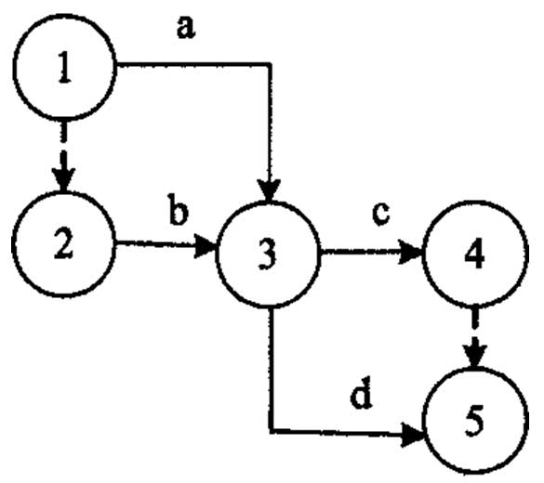 B、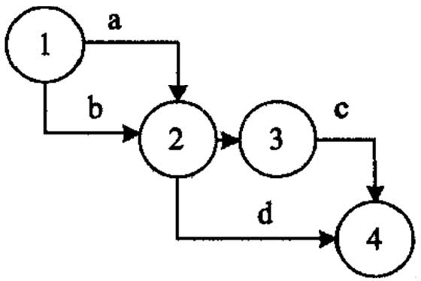
C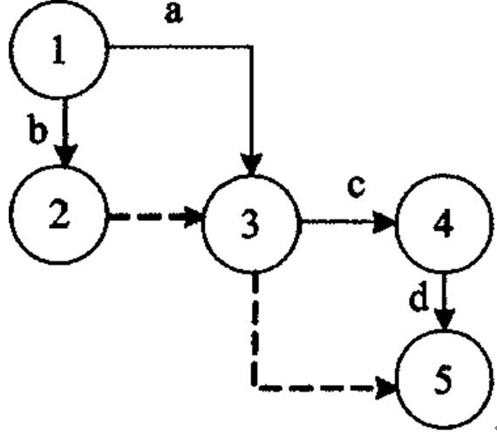 D、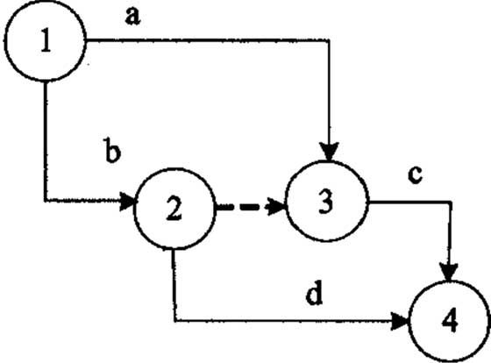
7、在双代号时标网络计划中，关键线路是指( )。
A．没有虚工作的线路
B．由关键节点组成的线路
C．没有波形线的线路
D．持续时间最长工作所在的线路
8、某工程项目合同结构图如下图所示， 则该工程总承包单位采用的发包模式属于（ ）方式。
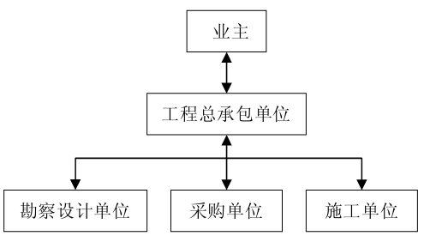
A.CM 发包 B. 分包 C. 再分包 D. 转包
9、建设工程项目按其成本构成编制施工成本计划时，将施工成本分解为（ ）。
A. 直接费、间接费、 利润、 税金
B. 单位工程施工成本及分部、分析工程施工成本
C. 人工费、材料费、 施工机械使用费、 措施费、 间接费
D. 建筑工程费和安装工程费
10、根据《建设工程工程量清单计价规范》，施工过程中如发现图纸设计错误，因修改设计而新增的工程量清单项目，其综合单价应（ ）。
A. 由发包人提出，经工程师确认
B. 由工程师提出，经发包人确认
C. 由承包人提出，经发包人确认
D. 由发包人提出，经承包人确认
11、某工程网络计划中工作 M 的总时差为 3 天，自由时差为0。该计划执行过程中，只有工作M的实际
进度拖后4天，则工作M的实际进度将其紧后工作的最早开始时间推迟和使总工期延长的时间分别为（ ）。
A.3 天和 0 天 B.3 天和 1 天
C.4 天和 0 天 D.4 天和 1 天
12、工作网络计划中的关键工作是指（ ）的工作。
A. 自由时差最小 B. 总时差最小
C. 工作持续时间最长 D. 时距为零
13、某工程网络计划中工作 M 的总时差和自由时差分别为5天和3天，该计划执行过程中经检查发现只有工作M的实际进度拖后4天，则工作M的实际进度（ ）。
A. 既不影响总工期，也不影响其后续工作的正常进行
B. 将其紧后工作的最早开始时间推迟1天，并使总工期延长1天
C. 不影响其后续工作的正常进行，但使总工期延长1天
D. 不影响总工期， 但将其紧后工作的最早开始时间推迟1天
14、某工程双代号时标网络计划如下图所示（单位：周），则在不影响总工期的前提下，工作E可以利用的机动时间为（ ）周。
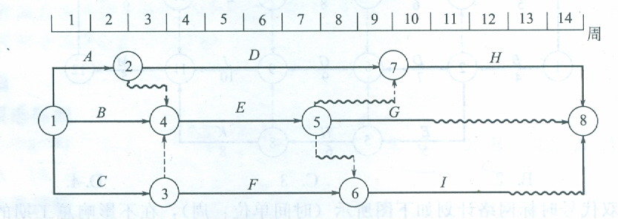
A.1 B.2 C.3 D.4
15、采用因果分析图法分析工程质量特性或问题，常以（ ）的方式进行。
A. 技术攻关 B.QC 小组活动
C. 质量检查 D. 操作比赛
二、多项选择题（每题3分，共30分）
1、虽然也涉及实施阶段的全过程，但是工作主要在施工阶段进行的单位是（）。
A.业主方 B.设计方 C.施工方
D.供货方 E.项目总承包方
2、施工成本偏差分析常用的方法有（）。
A.直方图法 B.表格法 C.横道图法
D.因果图法 E.曲线法
3、根据建设工程项目设计质量控制的要求，建筑工程设计图纸必须具有（ ）， 并按照有效的审图程序进行审查。
A. 国家批准的出图印章 B. 审图部门的印章
C. 造价工程师的执业印章 D. 建造师的执业印章
E. 结构工程师的执业印章
4、．项目组织机构设计的原则包括( )。
A．任务目标原则 B．效率的原则
C．成本原则 D．管理幅度原则
E．统一指挥原则
5、关于项目组织机构设计中“统一指挥原则”的正确认识有( )
A．组织从上到下的职权界线清楚
B．组织中层次越多管理效率越高
C．组织各级的授权准确
D．组织成员为了获得信息可以稍为离轨
E．决策时严格遵循组织层级
6、某分部工程双代号网络计划如下图所示，其中夫键工作有( )

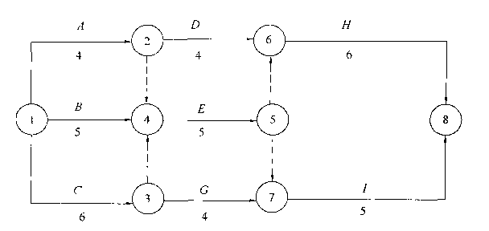
A．．工作B B．工作C C．工作D D、工作E E．工作H
7、进度拖延之后，进度计划调整方法有( )。
A．索赔工期 B．减少一部分不重要的工作
C．缩短某些工作的持续时间 D．调整某些工作之间的逻辑关系
E．调整项目进度计划
8、风险是指( )
A．一定会发生的事件，但不知何时发生
B．可能发生也可能不发生
c．实际结果与计划之间的差异
D．实际结果与主观预测之间的差异
E．风险的结果可能伴随某种损失的产生
9、施工成本管理的任务主要包括( )。
A.成本预测 B．成本计划 C．成本分析 D成本核算 E．成本收测
10、下列机械费索赔中，( )是可以被接受的。
A．由于业主或监理工程师原因导致机械停工的窝工费可以补偿
B．窝工费的计算，如系租赁设备，一般核实际租金和调进调出费的分摊计算
C．如系承包商自有设备，一般按台斑折旧费计算，因台斑费中包括了设备使用费
D．由于完成“新增工程”增加的机械使用费
E．因为连续下雨，工效降低增加的机械使用费
三、简答题（每题5分，共20分）
1、按建设工程项目不同参与方划分的建设工程项目管理有哪些类型?
2、施工任务委托有哪些模式?
3、我国现行工程变更价款的确定方法是什么?
4、工程项目质量控制的含义和目的是什么?
四、案例分析题（每小题5分，共20分）
某重点工程项目计划于2004年12月28日开工，由于工程复杂，技术难度高，一般施工队伍难以胜任，业主自行决定采取邀请招标方式。于2004年9月8日向通过资格预审的A、B、C、D、E五家施工承包企业发出了投标邀请书。该五家企业均接受了邀请，并于规定时间9月20-22日购买了招标文件。招标文件规定，10月18日下午4时是招标文件规定的投标截止时间，11月10日发出中标通知书。
在投标截止时间之前，A、B、D、E四家企业提交了投标文件，但C企业于10月18日下午5时才送达，原因中途堵车；10月21日下午由当地投标监督管理办公室主持进行了公开开标。
评标委员会成员共有7人组成，其中当地招投标监督管理办公室1人，公证处1人，招标人1人，技术经济管理专家4人。评标时发现E企业投标文件虽无法定代表人签字和委托人授权书，但投标文件均已有项目经理签字盖章。评标委员会于10月28日提出了评标报告。B、A企业分别综合得分第一、第二名。由于B企业投标报价高于A企业，11月10日招标人向A企业发出中标通知书，并于12月12日签订书面合同。
问题:⑴企业自行决定采取邀请招标方式的做法是否妥当？说明理由。
⑵C企业和E企业投标文件是否有效？说明理由。
⑶指出开标工作的不妥之处，说明理由。
⑷指出评标委员会成员组成的不妥之处，说明理由。
⑸招标人确定A企业为中标人是否违规？合同签订的日期是否违规？说明理由。

模拟试卷二参考答案
一、单项选择题 （每题2分，共30分）
1、C 2、D 3、A 4、D 5、D
6、D 7、C 8、A 9、C 10、C
11、D 12、B 13、B 14、D 15、B
二、多项选择题（每题3分，共30分）
1、CD 2、BCE 3、ADE 4、ABDE 5、ACDE
6、BDE 7、CDE 8、BDE 9、ABCD 10、ABC
三.简答题（每小题5分，共20分）
1、按建设工程项目不同参与方划分的建设工程项目管理有哪些类型？
答：按建设工程生产组织的特点，一个项目往往由许多参与单位承担不同的建设任务，而各参与单位的工作性质、工作任务和利益不同，因此就形成了不同类型的项目管理。按建设工程项目不同参与方的工作性质和组织特征划分，项目管理有如下类型：
(])业主方的项日管理。投资方、开发方和由咨询公司提供的代表业主方利益的项目管理服务部属于业主方的项目管理。
(2)设计方的项目管理。
(3)施工方的项目管理，包括施下总承包方和分包方的项目管理。
(4)供货方的项目管理，包括材料和设备供应方的项目管理。
(5)建设项日总承包方的项日管理。建设项目总承包有多种形式，如设计和施工任务综合的承包，设汁、采购和施工任务综合的承包(简称EPc承包)等，它们的项目管理都属于建设项目总承包的项目管理。
由于业它方是建设工程项目生产过程的总集成名——人力资源、物质资源和知识的集成，业主方也是建设工程项口生产过程的总组织者。对于一个建设工程项目而言，虽然有代表不向利益方的项目管理，但管理的核心是业主方的项目管理。
2、施工任务委托有哪些模式?
答：(1)施工总承包模式。业主方委托一个施工单位或由多个施工单位组成的施工联合体或施工合作体作为施工总包单位，施工总包单位需要再委托其他施工单位作为分包单位配合施工。l
(2)施工总包管理模式。业主方委托一个施工单位或由多个施上单位组成的施工联合体或施工合作体作为施工总包管理单位，业主方兄委托其他施工单位作为专业分包单位进行施工。
(3)平行发包模式。业主方不委托施工总包单位，而平行委托多个施工单位进行施工。
另外，还有一种施工总承包管理模式。这是指业主将工程建设施工任务委托给专门从事项目组织管理的单位，再出它分包给若干施工单位，并在实施中进行项目管理。由于建筑法规定“提倡对建筑工程实行总承包，禁止将建筑工程肢解发包”，这种施工总承包管理模式在我国很难得到应用。
3、我国现行工程变更价款的确定方法是什么?
答：《建设工程施工合同(示范文本)》约定的工程变更价款的确定方法：
①合同已有适用于变更工程的价格，按合同已有的价格变更合同价款。
②合同中只有类似于变更工程的价格，可以参照类似价格变更合同价款。
③合向中没有适用或类似于变更工程的价格，由承包人提出适当的变更价格确认后执行。
4、工程项目质量控制的含义和目的是什么?
答：建设工程项目质量控制是项目的实施者和管理者为了保证工程质量、满足工程施工技术标准，以及发包人的要求而采取的一系列方法、措施和手段。工程项目质量控制主要是监督工程项目的实施结果，将工程项目实施的结果与事先制定的质量标准进行比较，找出其存在的差距，并分析形成这一差距的原因。工程项目实施的结果包括产品结果(如交付成果)以及管理结果(如实施的费用和进度)。所以，项目质量控制应坚持“质量第一，预防为主”的方针和“计划、执行、检查、处理”循环工作方法，不断改进过程控制。
对项目管理人员面言，质量控制的目的就是通过有效的质量控制工作和具体的质量控制措施，在符合项目功能、工期和费用要求的情况下，实现工程预定的质量目标。
四、案例分析题（每小题4分，共20分）
答：⑴不妥当。由于工程复杂，技术难度高，一般施工队伍难以胜任，要经过批准后，才能进行邀请招标.
⑵C企业投标文件无效。C企业于10月18日下午5时送达，已超过投标规定的投标截止时间10月18日下午4时。E企业投标无效。E企业投标文件无法定代表人签字和委托人授权书为废标。
⑶不妥之处有二：开标时间不妥，开标时间应为投标截止时间10月18日下午4时；开标由投标管理办公室主持不妥，开标应由招标单位代表主持。
（4）不妥之处有三：评标委员会成员中，有公证处人员不妥，公证处人员只负责招投标过程的公正性，不参与评标；评标委员会成员中，有招标办公室人员不妥，招标办公室人员只负责招投标工作，不参与评标；技术经济专家4人不妥，技术经济专家不少于2/3，即5人。
（5）招标人确定A企业为中标人是否违规，按综合得分最高的企业中标，即B企业中标。
合同签订的日期是否违规。招标人和中标人应当自中标通知书发出之日起30日内（12月10日），按照招标文件和中标人的投标文件订立书面合同。

